Examen de aplazados

Alumno: Rolando Perez Olaguivel cod:20200197

Preguntas

1. Imagen en blanco y negro de una rama

   Descripción generada automáticamente con confianza bajaUn dibujo de un mapa

   Descripción generada automáticamente con confianza mediaDetección automática de grietas y fisuras en paredes (2pts)

Ilustración Salida

Solución:

*import* cv2  
*import* numpy *as* np  
*from* stackImages *import* StackImagen  
  
# Carga la imagen  
img = cv2.imread("imagenes1\pare_ejer1\pared5.jpg")  
  
# Convertir la imagen a escala de grises  
gris = cv2.cvtColor(img, cv2.COLOR_BGR2GRAY)  
  
## Convertir a HSL  
#hsl_img = cv2.cvtColor(img, cv2.COLOR_BGR2HLS)  
  
# Aplicar un filtro Gaussiano para suavizar la imagen  
gris = cv2.GaussianBlur(gris, (3,3), 0)  
  
# Aplicar filtro Canny para detectar bordes  
borde = cv2.Canny(gris, 10, 25)  
  
# Encontrar los contornos en la imagen  
contours, hierarchy = cv2.findContours(borde, cv2.RETR_EXTERNAL, cv2.CHAIN_APPROX_SIMPLE)  
  
# Crear una imagen de fondo blanco  
contorno = np.zeros((img.shape[0], img.shape[1], 3), np.uint8)  
contorno.fill(255)  
# Dibujar los contornos en la imagen de fondo blanco  
cv2.drawContours(contorno, contours, -1, (0, 0, 0), 2)  
# Mostrar las imágenes resultantes creando un objeto de la clase StackImagen  
stack = StackImagen(0.7)  
  
imagenes = [img,gris  
 ,borde,contorno]  
  
result = stack.stack_images(imagenes)  
cv2.imshow("Resultado",result)  
cv2.waitKey(0)  
cv2.destroyAllWindows()

Salida de consola:

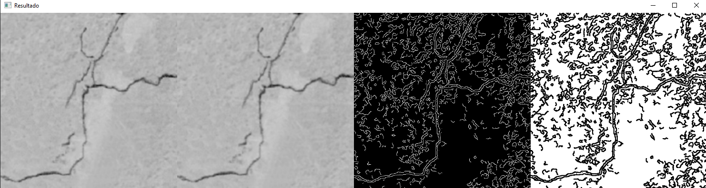

Acá se puede ver como primero, se ve la imagen original, luego con escala de grises con el filtro gausiano (suavizar la imagen), luego la imagen de detección de bordes, y su inversa. Y con esa ya se tendría todos los recursos para detectar si hay una grieta o no en la pared.

Ilustración Entrada

1. Imagen en blanco y negro

   Descripción generada automáticamente con confianza bajaConteo automatico de colonias de bacterias (4pts)

Solución:

*import* cv2  
*import* numpy *as* np  
*from* stackImages *import* StackImagen  
  
#Cargar la imagen  
img = cv2.imread(r"imagenes2\bacteria2.jpg")  
img2 = img.copy()  
# Convertir la imagen a escala de grises  
gris = cv2.cvtColor(img, cv2.COLOR_BGR2GRAY)  
  
# Aplicar un filtro Gaussiano para suavizar la imagen  
gaus = cv2.GaussianBlur(gris, (7,7), 0)  
  
# Aplicar filtro Canny para detectar bordes  
borde= cv2.Canny(gaus,50,50)  
  
#Funcion para obtener area de las figuras que salen en la imagen  
*def* getContorno(*img*):  
 cont = 0  
 contours, hierarchy = cv2.findContours(*img*, cv2.RETR_EXTERNAL, cv2.CHAIN_APPROX_NONE)  
 *for* cnt *in* contours:  
 cv2.drawContours(img2,cnt,-1,(255,0,0),3)  
 perimetro = cv2.arcLength(cnt,*True*)  
 aprox = cv2.approxPolyDP(cnt,0.02*perimetro,*True*)  
 objcorner=len(aprox)  
 x,y,w,h = cv2.boundingRect(aprox)  
 *if* objcorner >4:  
 b = "Bacteria"  
 cont=cont+1  
 *else*:  
 b = "?"  
 cv2.rectangle(img2,(x,y),(x+w,y+h), (0,255,0),2)  
 cv2.putText(img2, b,(x+(w//2)-18, y + (h//2)-18), cv2.FONT_HERSHEY_COMPLEX,0.7,(0,0,0),2)  
 print("En esta imagen hay ",cont," BACTERIAS")  
#Llamamos a la funcion  
getContorno(borde)  
  
#Mostrar las imágenes resultantes creando un objeto de la clase StackImagen  
stack = StackImagen(0.4)  
imagenes = [img,gris,gaus,img2,borde]  
  
  
result = stack.stack_images(imagenes)  
cv2.imshow("Resultado",result)  
cv2.waitKey(0)  
cv2.destroyAllWindows()

Salida de consola:

Como se puede observar, primero pone en escala de grises la imagen, luego la suavisa con el filtro gaussiano, se usa el filtro de Canny para detectar todos los bordes y al final cuenta cuantos de ellos son bacterias (en este caso circulos).

1. Extraer un shape que represente al área glaciar, puede usar segmentación (4pts)

<https://inaigem.maps.arcgis.com/apps/webappviewer/index.html?id=5379ac94516a4cb0a7f1cd0fa7bfc94b>

Solución:

*import* cv2  
*import* numpy *as* np  
  
# Leer la imagen  
*from* stackImages *import* StackImagen  
  
img = cv2.imread(r'imagenes/glaciar.jpg')  
img2 = img.copy()  
# Convertir la imagen a escala de grises  
gris = cv2.cvtColor(img, cv2.COLOR_BGR2GRAY)  
  
# Aplicar un filtro Gaussiano para suavizar la imagen  
gaus = cv2.GaussianBlur(gris, (7,7), 0)  
  
# Aplicar filtro Canny para detectar bordes  
borde= cv2.Canny(gaus,50,50)  
  
#Funcion para obtener area de las figuras que salen en la imagen  
*def* getContorno(*img*):  
 cont = 0  
 contours, hierarchy = cv2.findContours(*img*, cv2.RETR_EXTERNAL, cv2.CHAIN_APPROX_NONE)  
 *for* cnt *in* contours:  
 area = cv2.contourArea(cnt)  
 print(area)  
 cv2.drawContours(img2,cnt,-1,(255,0,0),3)  
 cont = cont +area  
 print("El area total del glaciar es: ",cont)  
#Llamamos a la funcion  
getContorno(borde)  
  
#Mostrar las imágenes resultantes creando un objeto de la clase StackImagen  
stack = StackImagen(0.4)  
imagenes = [img,gris,gaus,img2]  
  
  
result = stack.stack_images(imagenes)  
cv2.imshow("Resultado",result)  
cv2.waitKey(0)  
cv2.destroyAllWindows()

salida de consola:

En este caso en las imágenes podemos observar primero la imagen original, luego en escala de grises, luego suavizado, y al final con todos los bordes resaltados, y al final nos muestra el área que encierran dichos bordes.

1. Detección de vehículos en un video (7pts)

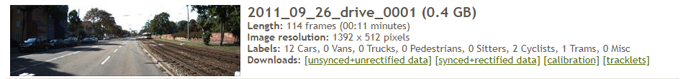

<http://www.cvlibs.net/datasets/kitti/raw_data.php>

1. Modele en 3d un carro o un objeto del hogar (use polígonos), póngale una textura (3pts)
2. Dibuje un fractal con codigo (2pts)